1. **REBUS (frase 11 2 7 8)**

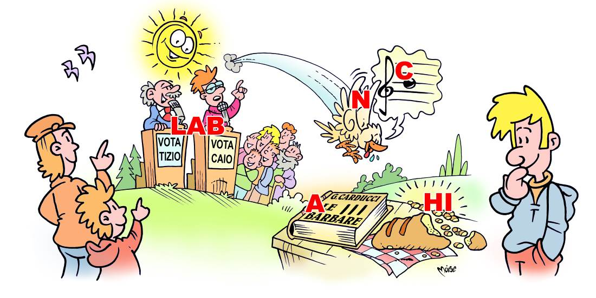

|  |  |
| --- | --- |
|  |  |

*Soluzione: LAB oratori; odi A; N ali; si C; HI miche = Laboratorio di analisi chimiche*

**32. REBUS (frase 10 3 9)**

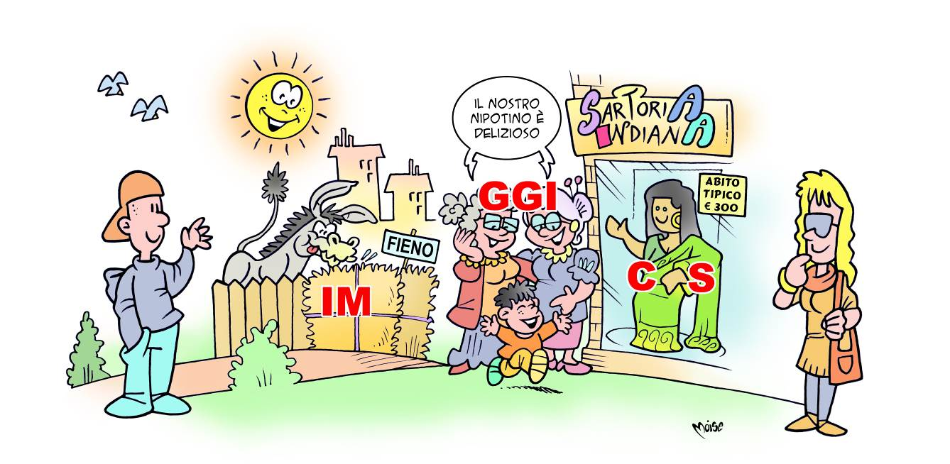

*Soluzione: IM balla; GGI nonne; C e S sari = Imballaggi non necessari*

**33. REBUS (frase 8 2 13)**

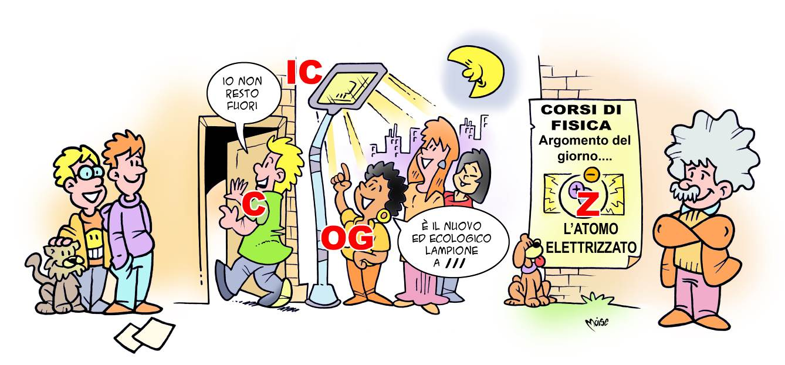

*Soluzione: C entra; led IC; OG è nera; Z ione = Centrale di cogenerazione*

**34. REBUS (frase 8 1 8 1 10)**

C:\Users\bergamod\Documents\Fondazione AMGA\Progetto Sei Ecologico\Giochi\Giochi italiano\Rebus\Moise CdR Rebus Ambiente.tif

*Soluzione: tute L A; re L; ambi E N; te E; IM porta; N te = tutelare l’ambiente è importante*

Per ogni rebus centrare il titolo con le indicazioni numeriche delle lettere. Se la soluzione inserita è esatta si aprirà il pop-up che lo segnala (chiudendo il pop-up, si tornerà alla pagina del gioco con la soluzione inserita); al contrario, se la soluzione non è corretta, un altro pop-up lo segnalerà (chiudendo il pop-up, si tornerà alla pagina del gioco con la soluzione da inserire).

Vedere indicazioni pop-up sul documento “POP-UP”.

I grafemi devono essere inseriti nelle caselle corrispondenti per facilitare la soluzione.